变压吸附（PSA）制氮设备工艺流程和发展优势

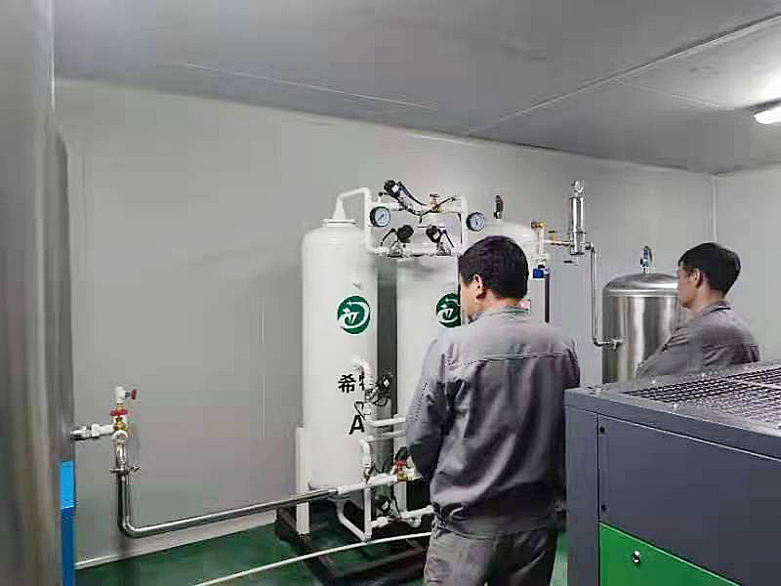
流程简介
变压吸附制氮设备的能耗主要集中在空压机和冷干机上。空压机提供必定压力的压缩空气，为制氮机设备提供原料；冷干机对压缩空气进行冷冻处理，除去压缩空气中的水分，以减轻制氮机设备内分子筛的负载。这两者的能耗决定于其设备自己能耗大小以及制氮机设备所需耗气量的大小。前者可通过选用低能耗的空压机和冷干机来解决，而后者则需改进制氮机设备的工艺及相关技术才能得以解决，这是提高分子筛回收率，降低制氮能耗的关键。
传统的变压吸附制氮设备除了进气、出气、排空气动阀外，还有一对上均压和下均压气动阀。当制氮机设备处于均压状态时，气体别离从工作刚结束的吸附塔的进、出口别离注入解吸刚结束的吸附塔的进、出口端。均压的目的：一是使两塔压力一致，降低吸附塔内分子筛在切换时的冲击；二是将一部分富氮气体从工作刚结束的吸附塔转移到解吸结束的吸附塔，降低了排空气体的数量，从而提高了氮气回收率。
均压结束后，两塔内氮气纯度大体一致，因此，也称等势均压。
若将下均压出气位置上移，则可提高下均压入口氮气纯度，在均压时将较高氮气纯度的气体从吸附塔转移到解吸塔均压的成果是两塔气体纯度不一致，解吸塔内氮气纯度比吸附塔高，解吸塔进入工作状态，吸附塔进入解吸状态，这样，提高了氮气回收率 ，降低了排空气体的含氮量。该均压流程称为不等势均压或梯度均压。
2、试验成果
采用国内两个厂家及日本生产的专用碳分子筛进行对比试验，试验成果见表1。
用新、老流程制氮机设备，别离考察在不同吸附压力下分子筛的产氮能力和回收率，其试验成果如图1所示。
改变吸附周期，考察氮气回收率和出口氮气纯度，其试验成果如图2所示。
3、试验成果分析
（1）从表1 可见，日天职子筛的产氮率和回收率比国产分子筛好，而国产A又优于国产B。
（2）由图1可见，新流程的回收率比老流程要高，并且氮气纯度越高，这种不同也就越大。当氮气纯度不大于99%时，新流程的回收率比老流程高出10%支配；当氮气纯度为99.9%时，新流程的回收率比老流程高出29%；当氮气纯度为99.99%时，新流程的回收率比老流程高出73%；当氮气纯度为99.999%时，新流程的回收率比老流程高出157%；当氮气纯度为99.995%时，老流程的回收率已无实际意义。分子筛产氮率的变化规律也与回收率类同。
（3）从图2可见，出口氮气纯度随着吸附周期的增大而提高，当达到峰后又开始缓慢降低；氮气回收率随着吸附周期的加长而提高。为了兼顾氮气纯度与回收率，确定了一个吸附周期范围。
3、特点
与传统的专用碳分子筛制氮机设备比较，该产品具有如下特点：
(1)氮气回收率高，单位能耗低。以99.9%为例，标准状态下单位氮气能耗为0.3kW.h/m3,比老产品降低 18%支配。
(2)从普氮到高纯氮，可不消纯化直接制取99.995%的高纯氮，解决了用户没有氢源或对氢指标的用气问题。
(3) 供气不变、可靠，设备自动化程度高，具有智能呵护、远程控制功能，设备使用时间长。
4、结语
（1）由于日本专用碳分子筛的产氮率和回收率均优于国产专用碳分子筛，故节能型专用碳分子筛全部采用日本生产的专用碳分子筛。
（2）节能型专用碳分子筛制氮机设备采用不等势均压流程，显著提高了专用碳分子筛的产氮能力和回收率，降低了制氮能耗，可直接获取 99.995%的高纯度氮气，填补了国内不够。
（3）提高吸附压力有利于提高节能型专用碳分子筛的产氮能力，且回收率坚持不变。

